文章编号：0000-0000（2016）00-0000-00

同类型信息自适应隐藏模型
张帅¹, 孙岩¹, 李新明²
¹（北京邮电大学 智能通信软件与多媒体北京市重点实验室，北京 100876）
²（复杂电子系统仿真实验室，北京101417）
摘要: 大数据平台拥有众多不同类型的数据文件，为了保证数据文件的安全传输，以传统隐藏模型为基础，提出了同类型信息自适应隐藏模型。通过增加隐藏算法库和载体模板库，同时引入数据文件的等级和标签，达到自动选择合适的隐藏算法和载体文件。在该模型中，通过生成混沌序列，实现了对数据文件的双置乱加密。并针对数据文件，实现了基于不同类型文件的大容量隐藏算法，改进了基于最低有效位的图像隐藏算法。最后，通过一系列实验验证了模型的正确性和安全性。
关 键 词: 自适应；信息隐藏；隐藏模型
中图分类号: TP393 文献标志码:

Adaptive Model of Information Hiding for the Same Type
ZHANG Shuai¹, SUN Yan¹, Li Xinming²
¹(Beijing Key Laboratory of Intelligent Telecommunications Software and Multimedia, Beijing University of Posts and Telecommunications, Beijing 100876, China)
²(The Science and Technology on Complex Electronic System Simulation Laboratory, Academy of Equipment, Beijing 101416, China)
Abstract: There are different types of data in big data platform, in order to ensure the secure transmission of data files, we propose an adaptive model of information hiding based on the traditional information hiding model. By increasing the hiding algorithm library and carrier file library, the appropriate hiding algorithm and the carrier file can be chosen automatically according to the level and tag of the data file. In the model, we implement double scrambling of the data file with generating chaotic sequence, realize the large capacity hiding algorithms for different types of files are realized, and improve the image hiding algorithm based on the least significant bit. Finally, the evaluation contrast for the different hiding algorithm is described. The experimental results show that the model can perform correctly and safely.
Key words: adaptive; information hiding; hiding model

随着大数据的快速发展，数据平台中通常存在多种类型的数据文件，这些数据文件的重要等级也是不尽相同，因此数据文件在传输和提供过程中安全性是一个关键问题。针对这个问题,本文提出了同类型信息自适应隐藏模型,即某类数据隐藏后类型不变,以期获得安全保障的同时又具备一定的迷惑性.目前，针对图像和文本文件的信息隐藏都得到了广泛的研究并取得了一定的成果[3-6],从不同的角度，提出了不同的隐藏算法。但上述研究都是针对某一特定类型文件从不同角度考虑算法能力的提升。本文针对word，pdf和图像文件，结合数据文件私密等级，构建同类型信息自适应隐藏模型，通过对不同类型隐藏算法进行优化和整合，设计并实现了隐藏算法，并按照信息隐藏的一般指标进行算法评估，实验结果验证了该隐藏模型的安全性。
收稿日期:
基金项目:国家自然科学基金项目(61272520, 61370196, 61532012);
作者简介:张帅（1992—），男，硕士，E-mail：zhshuai@bupt.edu.cn．孙岩（1971—），女，博士，教授，E-mail：sunyan@bupt.edu.cn．李新明（1965—），男，博士，E-mail：lixinming-0929@163.com
．

隐藏模型
在基本隐藏模型的基础上[1]，增加隐藏算法库和载体模板库。引入数据文件的等级，通过读取私密文件的等级系数和类型判定，从算法库中选择针对该类型合适的隐藏算法。同时对载体文件进行按类别分类，并用标签标记，根据私密文件的大小、标签和针对此类型所选用隐藏算法的嵌入容量，从载体库中动态选择合适的载体文件。对私密文件进行混沌序列加密，同时嵌入密钥。构建出同类型信息自适应隐藏模型，如图1所示。
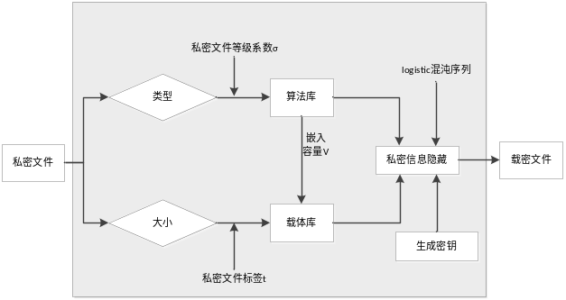图1 同类型信息自适应隐藏模型
定义1：自适应隐藏模型是一个八元组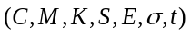，其中是所有可能原始载体的集合；是所有私密文件的集合；是所有含秘载体的集合；是整个系统的密钥集合，包括嵌入密钥和提取密钥；是所请求文件等级系数；是文件所属标签；是自适应隐藏算法，它是集合，到的一个映射：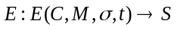。
隐藏算法库，分别针对图像、Word和PDF三种类型的文件，选择隐藏容量大的隐藏算法加以实现，并改进了一种图像隐藏算法。
载体模板库，针对不同类别的私密数据文件，通过标签的形式，在每一类别中将不同类型，大小不一的可公开传播的文件组织在一起。
下面，详细介绍密钥和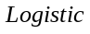混沌序列生成，以及私密信息隐藏功能的实现。

自适应信息隐藏算法

自适应隐藏算法构建
针对同类型信息自适应隐藏模型，给出自适应隐藏算法。
算法1 自适应隐藏算法
输入：用户所请求文件的字节流
输出：载密文件的字节流
Step1：从字节流中提取文件头信息，判断用户所请求文件类型。
Step2：提取此文件的等级系数和标签，确定隐藏算法的选定。
Step3：针对Step2中所选用的隐藏算法，进行私密信息的精炼提取。
Step4：随机生成初始值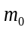，调用算法2，采用位置和数值双置乱进行加密处理。
Step5：根据私密信息大小和所选用隐藏算法的嵌入容量，选择同标签、同类型合适的载体文件。
Step6：初始值作为密钥嵌入到载体图像中。
Step7：进行信息隐藏，生成载密文件，返回载密文件字节流。

加密隐藏算法
在私密文件进行隐藏之前，需要对私密文件进行初步的加密处理，采用基于混沌序列的加密方法。1998年，Baptista就提出了混沌加密系统[2]，映射是一类被广泛研究的动力系统，定义为：
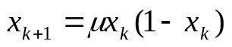 （1）
基于映射，实现了位置数值双置乱加密算法。用于对私密序列进行加密处理。
算法2 双置乱加密算法
输入：初始值，私密信息字节流
输出：双置乱加密后的私密信息字节流
Step1：输入初始值，根据公式（1），生成与私密信息等长的位置序列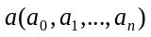和数值序列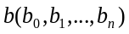，其中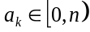，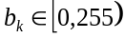。
Step2：根据位置序列，将序列中的值与私密信息序列下标值一一对应，得到位置置乱后的私密信息序列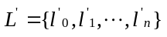。其中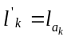。
Step3：将Step2后的结果与数值序列中的值一一进行异或加密，得到数值置乱后的序列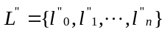。其中，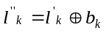。
Step4：返回双置乱后的私密信息字节流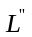。

隐藏算法选择设计

2.3.1基于图像隐藏算法
LSB(least significant bit)信息隐藏算法是最早提出的图像空域信息隐藏算法[3]，是将图像最不重要的比特位值直接替换为秘密信息的一种算法。其特点是信息嵌入量大，隐蔽性好，并且信息嵌入和提取算法简单，计算速度较快。因此，需要以LSB算法为基础，实现针对图像文件的大容量信息隐藏。但其主要的局限是鲁棒性较差，当载体文件在传输过程中遭受破坏或某种程度信息干扰时，会破坏隐藏在其中的私密信息，导致无法完整提取。
因为数据文件的重要程度不同，基于LSB的信息隐藏算法我们实现了顺序嵌入和随机嵌入[4] ，在此基础上进行改进，设计并实现了基于LSB的多备份嵌入，通过在一个载体图像中嵌入多份不同序列顺序的私密信息，提高算法的鲁棒性，增强抗攻击性。
（1）隐藏序列
将二进制私密信息序列分为5个子段，记为、、、、，则可以将子段的顺序进行有规律的调换，则依次可以得到下列的私密信息序列：
这个方阵的每一行每一列都是一份完整的私密信息序列，将这样的序列依次隐藏在载体图像中，可以保证私密信息分散在整个载体空间的同时，载体空间的不同位置都有对不同私密信息子段的隐藏。
（2）隐藏位置
设载体图像的宽度为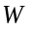，高度为，私密信息二进制序列长度为，每一字节嵌入位，则嵌入容量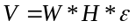。
令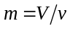，则一个间隔的大小为，将此间隔大小尽可能均匀的分为5份，长度记为。则可由可以由式（2）分别得到五个序列中第个序列的第位私密信息在载体图像中的隐藏位置。
（2）
对不同子列顺序的私密信息进行隐藏，从而可以保证在载体图像受到不同方向的剪切时，都会有私密信息因为在不同的位置而得到保留，从而可以抵抗一定的剪切攻击。
算法3 基于图像文件的多备份随机嵌入
输入：私密信息字节流，载体图像，初始值
输出：载密文件字节流
Step1：将私密信息字节流转为二进制序列。
Step2：遍历载体图像的每个像素点，分离R、G、B的值，并存在一维数组中。
Step3：输入初始值，根据公式（1）生成与二进制私密信息序列等长的混沌序列。
Step4：将二进制私密序列分成5子段，得到5份子段处在不同位置的私密序列。
Step5：计算间隔长度和子段子间隔。
Step6：依次遍历每份二进制私密信息的每个比特，根据公式（2），得到每份中此比特所要嵌入的位置，并嵌入到此位置所在数值的最后一位。
Step7：作为密钥嵌入载体图像中。
Step8：生成载密文件，返回载密文件字节流。
多备份的嵌入会对隐藏效率产生一定的影响，但是与之前的两种算法相比较，其鲁棒性较强，适合用于用户所处环境安全系数较低或所请求文件机密等级比较高时使用。

2.3.2基于文本隐藏算法
目前在文本信息隐藏领域，基于文本格式的隐藏算法特征是以调整文本中的某些格式信息来实现隐藏，如间距的微调、选择相近的字体颜色或字体大小等[5]。基于语义和基于语法的文本隐藏算法也得到相应的研究[6]。
将数据文件作为私密信息，要求所选用的隐藏算法必须要有隐藏容量大的特点，在此基础上，再提升算法的鲁棒性。结合自适应隐藏模型，针对Word文件，充分利用Word文档本身的格式冗余，实现了利用下划线和空格隐藏私密信息[7]。针对PDF，利用其特有的文档结构，实现了基于PDF文档的隐藏算法[8]。

实验结果

实验环境
本次实验是在Win7系统上，通过JAVA开发平台得以实现。其中，在某一类别图像中选择载体文件时，基于开源工具Lire搭建了基于内容的图像检索，实现选择与私密图像最相似的图像作为载体。
本次实验相关数据通过在本机模拟得到，软硬件的环境如表1所示。
表1 实验环境
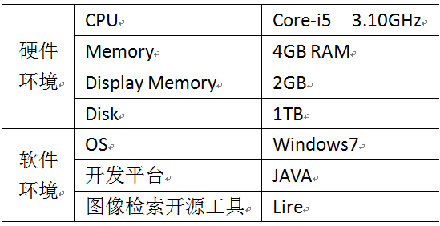

实验验证和对比
实验分别从功能验证、安全性验证和算法评估对比三个方面给出实验结果。

3.2.1功能验证
本次实验建立了三种不同类别的载体图像库，基于Lire，建立特征索引。根据输入的图像等级系数，选择不同的隐藏算法。选择同一标签下最为相似的图像作为载体，实验功能性验证结果如表2所示。
表2 基于图像隐藏功能性验证实验
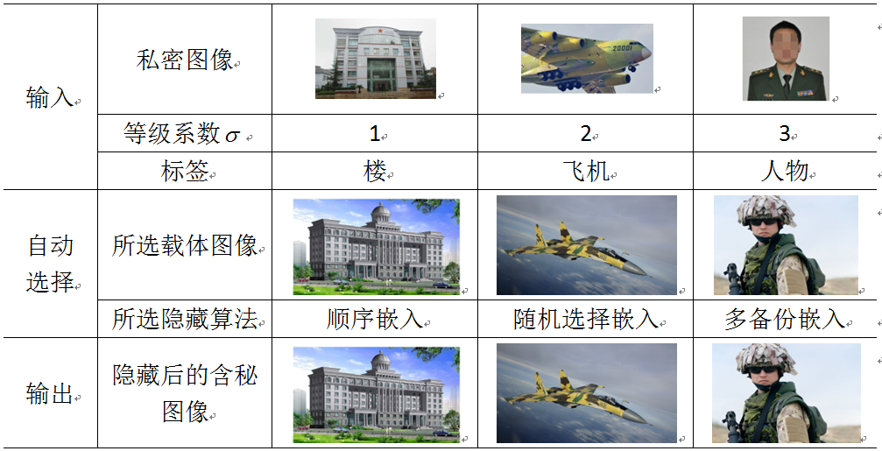

3.2.2安全性验证
实验的安全性从两个方面进行验证，分别是不可感知性和抗攻击性。
（1）不可感知性
其中，不可感知性从两个指标来衡量，分别是灰度直方图和峰值信噪比（PSNR），采用PSNR值来衡量嵌入私密信息后的图像显示质量。含秘载体图像的灰度直方图与原始载体的灰度直方图要保持基本相似不变。同时，在PSNR值大于39dB时，人眼就已无法感知变化^{[9]}。在本次实验中，PSNR值达到了50dB以上。不可感知性验证实验结果如表3所示。
表3 不可感知性验证实验
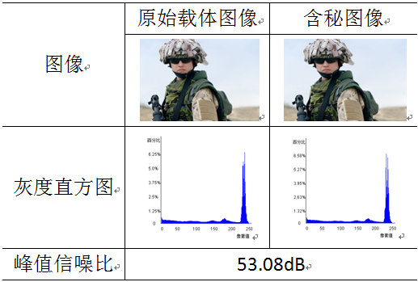
（1）抗攻击性
实验中，对抗攻击性的测试主要从抗剪切的角度进行测试。多备份嵌入算法可以抵抗一定的从不同角度对含秘载体图像的剪切攻击。对从不同角度，不同范围的受剪切图像提取私密图像，实验结果图表4所示。
表4 剪切提取实验
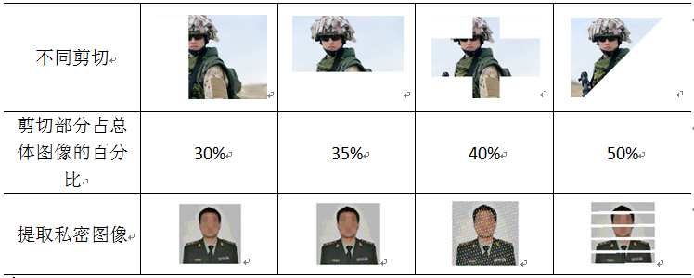

3.2.3隐藏算法评估对比
针对某一个大小为10.5KB的私密图像，分别采用三种隐藏算法，选用相同的载体图像，从峰值信噪比（PSNR）、嵌入容量、执行速度、灰度直方图对比和鲁棒性五个方面进行隐藏算法的评估对比。
实验结果可以看出，多备份嵌入算法在嵌入容量和执行速度上虽然不如连续嵌入和随机嵌入两种算法，但是，多备份嵌入算法在保证高PSNR值的同时，可以抵抗40%-50%任意角度的剪切攻击，其算法的鲁棒性要远远优于其它两种算法，具有较高的安全性。算法评估对比实验结果如表4所示。
表4 图像隐藏算法评估对比实验
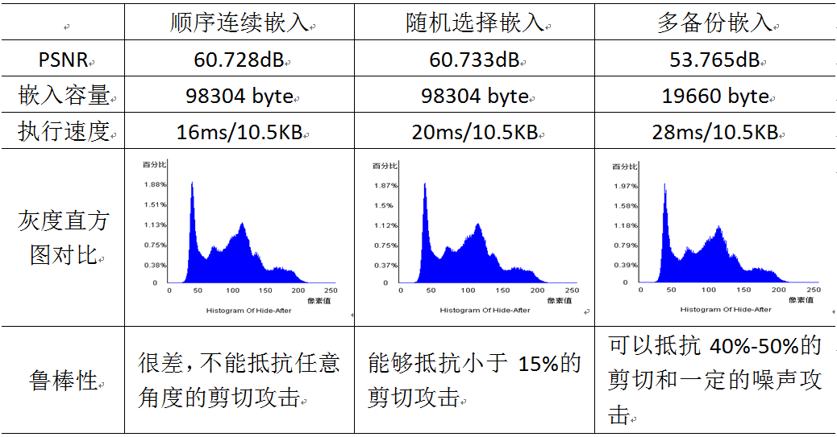

结束语
结合基于不同文件类型的隐藏算法，在用户请求数据文件时，选择同类型的载体文件和合适的隐藏算法，构建出同类型信息自适应隐藏模型。对其中的一些隐藏算法结合模型本身做出了一些改进和完善。利用信息隐藏的方法增强对敌手的迷惑性，从而保证了数据文件在传输过程中的安全性。
参考文献:
[1] Chunying Gu. Xiaoli Gao.Research on information hiding technology[C]. Consumer Electronics, 2012 2nd International Conference on 2012:2035-2037.
[2] BaptistaMS. Cryptog raphy with chaos[J] . Physics Letters A .1998(8): 50-54.
[3] Neil F. Johnson,Sushil Jajodia. Exploring steganography: Seeing the unseen, IEEE Computer Magazine, pp. 26-34, February 1998.
[4] Sutaone, M S , Khandare, M V. Image based steganography using LSB insertion technique, IEEE WMMN,pp. 146-151, January 2008.
[5] Xu, H., Wang, J., Kim, H.J.: Near-optimal solution to pair-wise LSB matching via an immune programming strategy, Inf. Sci., 2010, 180, (8), pp. 1201–1217.
[6] Young-Won Kim, Kyung-Ae Moon, and Il-Seok Oh. A Text Watermarking Algorithm based on Word Classification and Inter-word Space Statistics. in Proceedings of the Seventh International Conference on Document Analysis and Recognition (ICDAR'03). 2003.
[7] W. Bender, D. Gruhl, N. Morimoto, et al. Techniques for Data Hiding[J]. IBM System Journal, 1996, 35:313-336.
[8] Huang Simin; Sun Xingming; Fu Zhangjie.A Novel Information Hiding Algorithm Based on Page Object of PDF Document. IEEE DCABES,2011:266-270.
[9] Sajedi, H.; Jamzad, M.Cover Selection Steganography Method Based on Similarity of Image Blocks[C].Computer and Information Technology Workshops, 2008. CIT Workshops 2008. IEEE 8th International Conference on.2008:379-384.

